В Е С Т Н И К
Гандичевского сельсовета

№ 5 27.02.2025
Совместный печатный орган администрации и Совета депутатов Гандичевского сельсовета Убинского района Новосибирской области

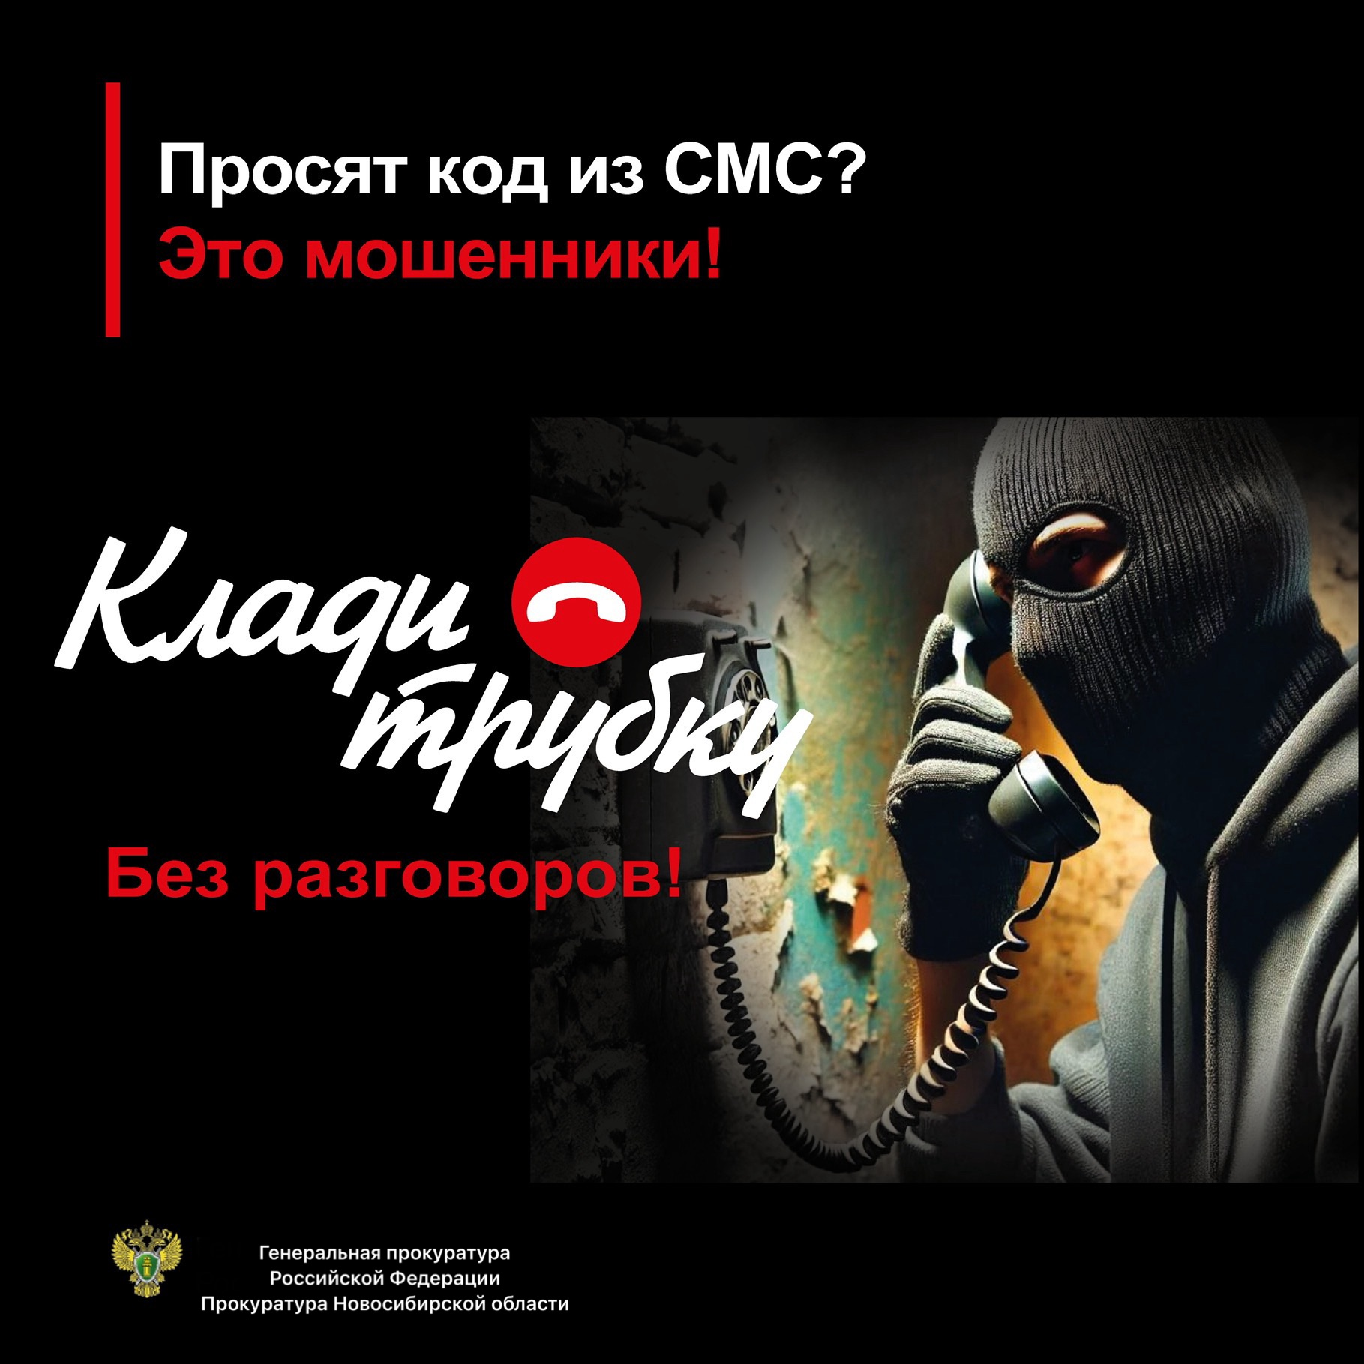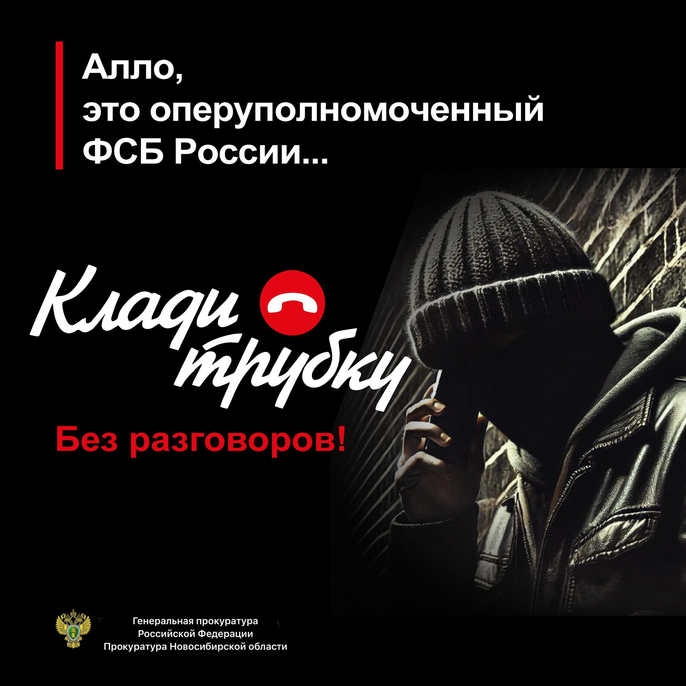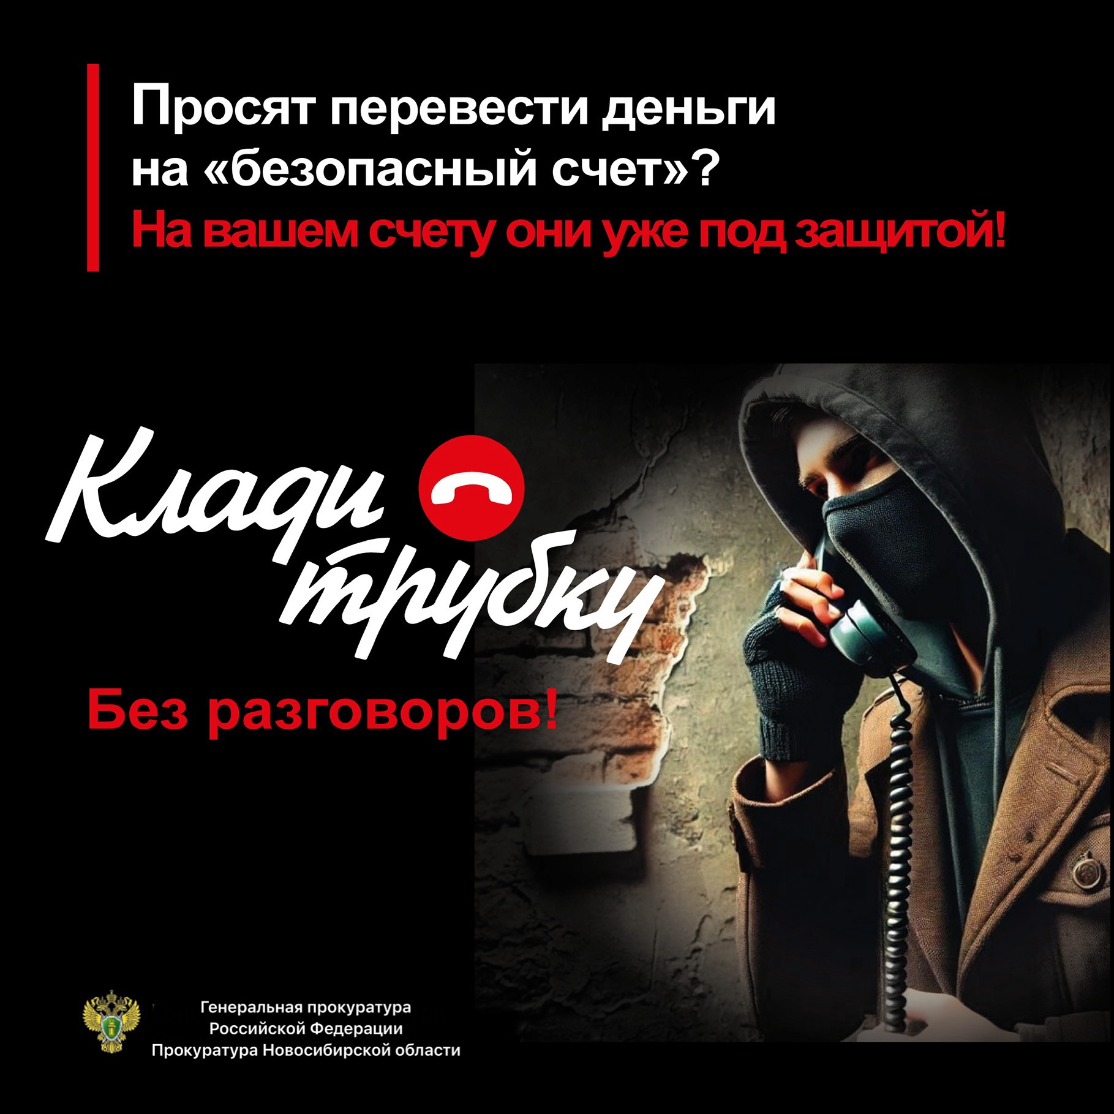

Учредитель: Администрация Гандичевского сельсовета
Ответственный исполнитель: Богданова Т.В.

